### ****Необходими продукти****

* 4 ябълки
* 1 пакет бисквити
* 400 г. заквасена сметана
* 100 г. сладкарска сметана
* 150 г. пудра захар
* 200 г. орехи
* 1 ч.л. канела
* 200 г. млечен шоколад
* 50 г. сладкарска сметана (за шоколадова заливка)

[Мерки и еквиваленти за продукти](https://www.vkusniterecepti.com/polezno/merki-i-ekvivalenti-za-produkti/)

## ****Начин на приготвяне на бисквитена торта****

Подготвяме ябълките, като ги почистим и настържем на едро, както и орехите, като ги смелим на ситно.

Смесваме ябълките, орехите, пудрата захар и канелата.

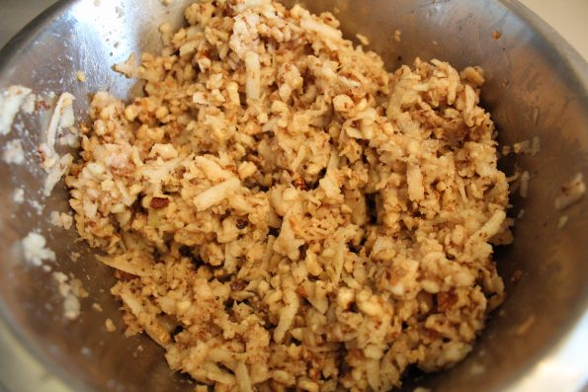

Разбиваме заквасената сметана, заедно със сладкарската – до хомогенна смес.

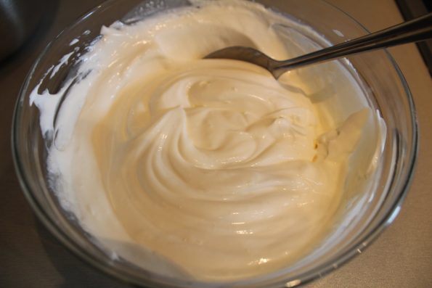

И започваме да конструираме тортата, в следния ред – бисквити, ябълкова плънка и сметана.

Млечният шоколад разтапяме на водна баня, в сметаната.

Получават се по два хубави пласта, които заливаме с шоколадовата смес.